DOCUMENTAZIONE
(LA NUMERAZIONE E’ QUELLA RICHIAMATA NEL TESTO CHE PRECEDE)

12) ATTO DI NASCITA 30/1/1846 DI ANTONIO KRATTER WEBER JR., NEGOZIANTE

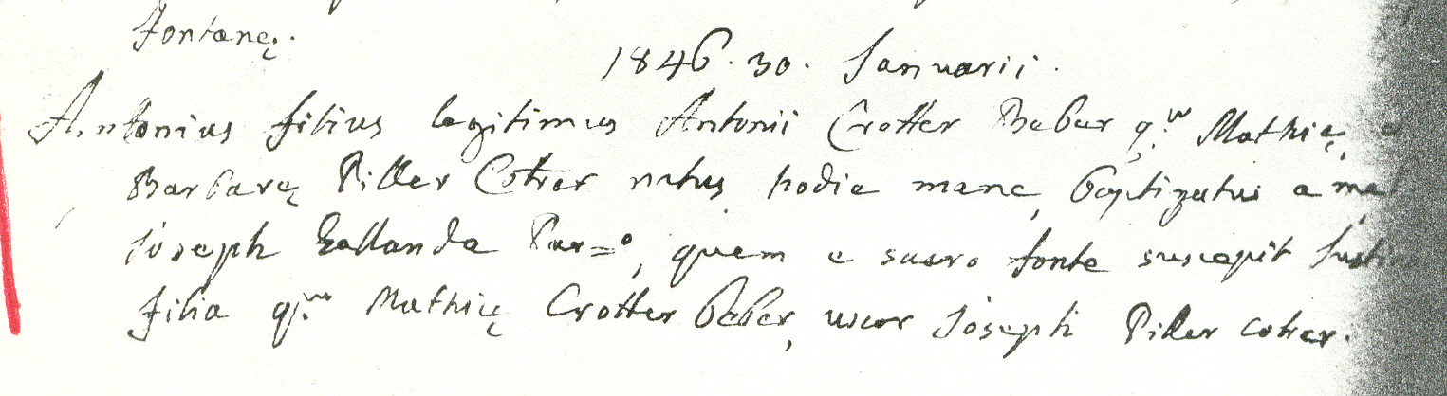

13) ESTRATTO DELL’ANAGRAFE CIVILE INDICANTE CECILIA MINOTTI COME FIGLIA NATURALE DI GIOVANNI PIETRO SOLERO, FATTO QUEST’ULTIMO NON RISULTANTE DAI REGISTRI CANONICI, OVE LA STESSA APPARE FIGLIA DI N.N.

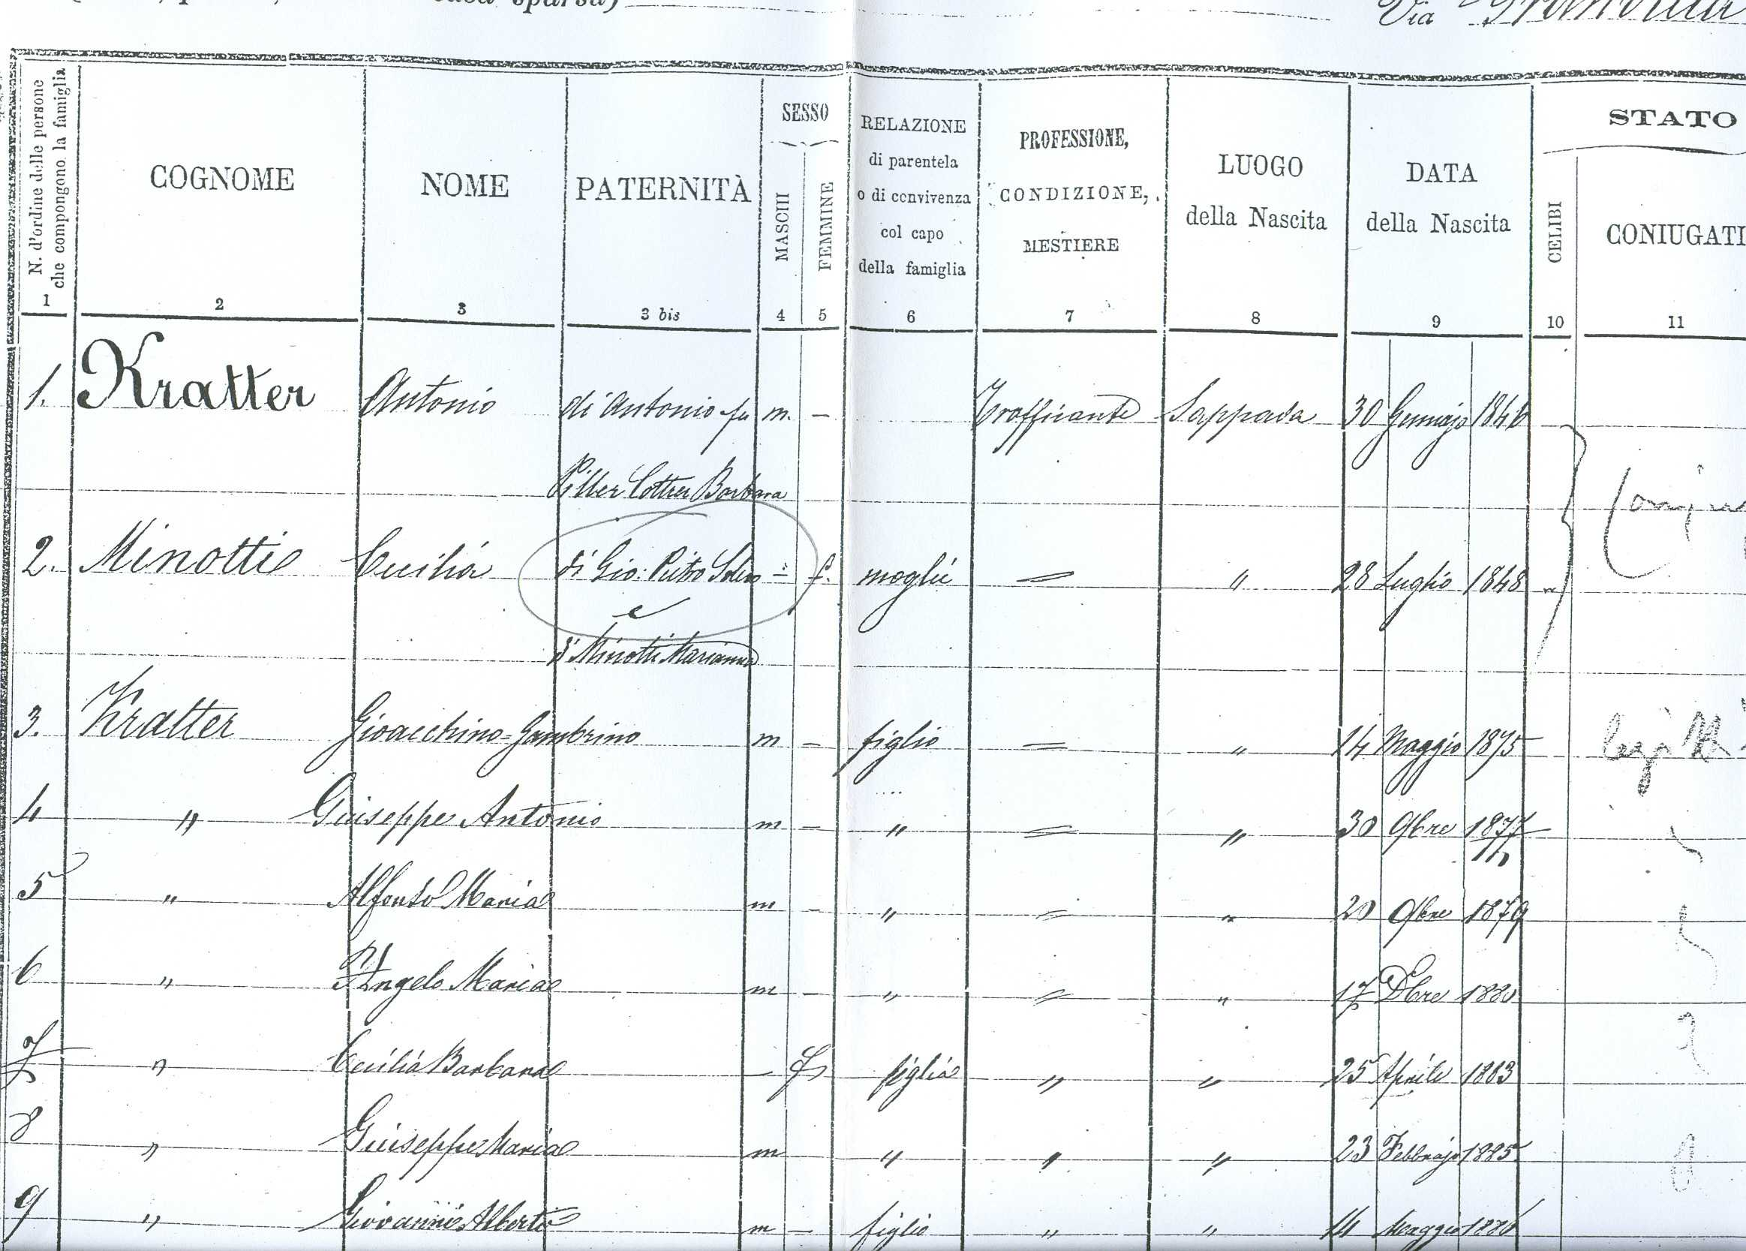
14) ATTO DI MORTE 23/9/1875 DI ANTONIO KRATTER WEBER SR.

